生命科学基礎C 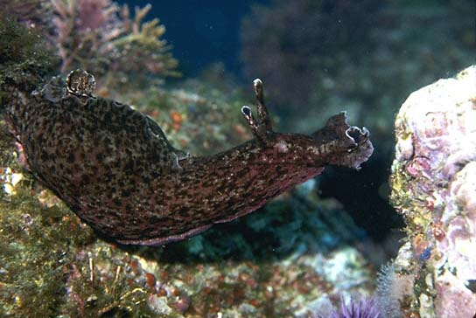

第1章 ホルモンと受容体
１．はじめに ……………………………………………………………………………….. 1
２．ホルモンと受容体 ………………………………………………………………....….. 3
３．水溶性ホルモンの作用機構 ………………………………………………………..… 4
４．脂溶性ホルモンの作用機構 ………………………………………………………..…12

第２章 筋収縮の信号－カルシウムイオンの役割
１．筋肉と神経の発生 …………………………………….………………………………19
２．筋収縮 ……………………………………………………………………………….…22
３．筋収縮の開始－カルシウムイオンの役割 …………………………………….…...24
４．カルシウムイオンの放出 ………………………………………………………….…26
５．終板で起こること ………………………………………………………………….…27

第３章 神経による筋収縮の指令－ニューロン
１．神経系 ………………………………………………………………………………….31
２．神経細胞（ニューロン）……………………………………………………………….33
３．膜電位 ………………………………………………………………………………….37
４．活動電位 ……………………………………………………………………………….41
５．活動電位の伝導 ……………………………………………………………………….43

第４章 神経による筋収縮の指令－伝達
１．神経筋接合部 ………………………………………………………………………….47
２．カルシウムイオンチャンネル ……………………………………………………….49
３．アセチルコリン受容体の構造 ……………………………………………………….52
４．終板電位 ……………………………………………………………………………….55

第５章 早いシナプス伝達と遅いシナプス伝達
１．はじめに ……………………………………………………………………………..…59
２．早いシナプス伝達 ……………………………………………………………………..60
３．興奮性と抑制性シナプス伝達 ………………………………………………………..61
４．遅いシナプス伝達 ……………………………………………………………………..63
５．シナプスは薬物の作用点である ……………………………………………………..69

第６章 シナプス伝達の修飾
１．はじめに …………………………………………………………………………..……71
２．チャンネルとリンクしていない細胞表面受容体 ………………………………..…72
３．ニューロペプチド ………………………………………………………………..……75
４．動物の行動 ……………………………………………………………………………..79
５．行動の長期的変容とシナプスの変化 ………………………………………………..84

第７章 外界からの刺激の受容
１．感覚の種類 ……………………………………………………………………………..89
２．聴覚、前庭感覚 ………………………………………………………………………..91
２．視覚 ……………………………………………………………………………………..96

第８章 免疫I－どうやって病原体から身を守るか
１．血球の由来 ……………………………………………………………………….…..105
２．非特異的防衛機構と特異的防衛機構 ………………………………….…………..107
３．免疫とリンパ球 …………………………………………………….…….………….110
４．免疫応答 ……………………………………………………………………………...113
５．抗原と抗体 ……………………………………………………………………….…..116
６．抗体分子の構造 …………………………………………………………………..….119

第９章 免疫II－Tリンパ球
１．抗体の多様性はどうして生ずるか ……………………………………………….127
２．細胞性免疫 ………………………………. …. .…………………………….………130
３．Ｔ細胞受容体 ………….………………………………………………………….….133
４．ヘルパーＴ細胞 ………………………………………………………………………136
５．ふたたび免疫応答 ……………………………………………………………………139
６．胸腺での訓練 ………….………………………………………………………….….141
７．自己免疫疾患 ………….………………………………………………………….….142

第10章 個体の発生と分化－配偶子形成と受精
はじめに ………………………………………………………. …………………………145
２．動物の生殖 …………………………………………………………………………. 146
３．配偶子形成 ………………………………………………………………………. …148
４．受精 …………………………………………………………………………….….…152
５．初期発生 ……………………………………………………………………….….…156
６．器官形成 ……………………………………………………………………….….…160
７．始原生殖細胞と性分化 …………………………………………………………. …160

第11章 個体の発生と分化II－発生と分化のしくみ
１．発生のしくみのかたち ………………………………………………………….…169
２．体軸の決定 …………………………………………………………………………172
３．ホメオボックス …………………………………………………………………….181
４．脊椎動物の場合 …………………………………………………………………….187
５．おわりにむかって脊椎動物の場合 ……………………………………………….189
４．補足 鳥類と哺乳類の初期発生 ………………………………………………….190

